平成28年度社会福祉推進事業
生活困窮者の賃貸住宅居住支援にかかる具体的な方策の普及に向けた検討
「生活困窮者自立支援と居住支援」シンポジウム

本格的な人口減少、少子高齢化社会を迎える中、多様な世帯が健康かつ生きがいを持ち、安心・安全で豊かな
暮らしが可能となるための住まいの確保は極めて重要となります。
高齢者住宅財団では、生活困窮者等に対する居住支援の重要性と、その具体的な取組方策を周知することを目的とし、先導的な居住支援実践者による報告と、関連する国の最新施策を紹介するシンポジウムを下記のとおり開催いたします。
社会福祉法人、ＮＰＯ法人、民間企業等の方々、地方公共団体等の方々、関係団体の方々など、広くご参加くださいますようご案内を申し上げます。
開催日程
京都会場：平成２９年３月１０日（金） １3：００～１６：４０（予定）
ひと・まち交流会館２階「大会議室」
（京都市下京区：清水五条駅、五条駅） 定員２００名

福岡会場：平成２９年３月１５日（水） １３：００～１６：４０（予定）
アクロス福岡 国際会議場
（福岡市中央区：天神駅） 定員１９０名
プログラム（予定）

１．基調講演
京都会場 ： ＮＰＯ法人抱樸 理事長 奥田知志
福岡会場 ： 地域密着型総合ケアセンターきたおおじ 代表 山田尋志

２．生活困窮者自立支援の立場から 厚生労働省社会・援護局生活困窮者自立支援室
新しい住宅セーフティネット法 国土交通省住宅局安心居住推進課

３．パネルディスカッション
京都会場 ： 京都市低所得高齢者等・住まい生活支援モデル事業関係者
社会福祉法人やすらぎ会（天理市） 他
福岡会場 ： ㈱リクルートフォレントインシュア、ＮＰＯ法人抱樸、
福岡市社会福祉協議会 他
進行：一般財団法人高齢者住宅財団理事長 髙橋紘士
参 加 費

無料
主催：一般財団法人 高齢者住宅財団

お問合せ
一般財団法人 高齢者住宅財団
〒104-0032 東京都中央区八丁堀2-20-9 八丁堀FRONT 4F
TEL：０３－６６７２－７２２７
FAX：０３－３２０６－５２５６
E-mail：chosa2016-1@koujuuzai.or.jp
担当：調査研究部 落合、小川
受付：調査研究部 星野、池田

（裏面参照）

会場のご案内
京都会場〈３月１０日（金）〉 | 福岡会場〈３月１５日（水）〉
ひと・まち交流会館２階「大会議室」  京都市下京区西木屋町通上の口上る梅湊83-1  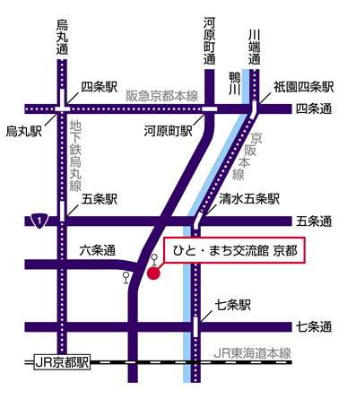  アクセス  ・京阪電車「清水五条」から徒歩８分  ・地下鉄烏丸線「五条」から徒歩10分 | アクロス福岡「国際会議場」  福岡市中央区天神1-1-1  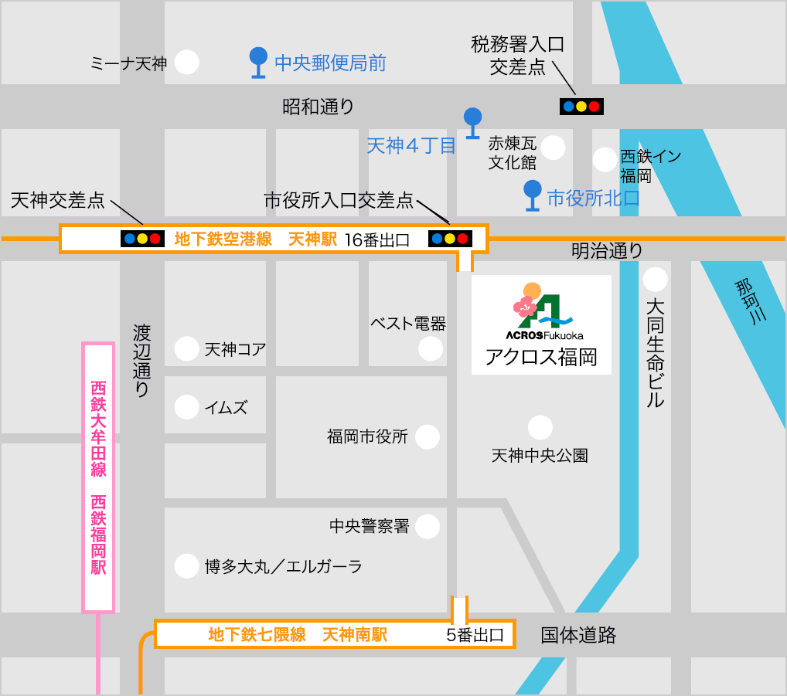  アクセス  ・西鉄大牟田線「西鉄福岡」から徒歩10分  ・地下鉄空港線「天神」から徒歩３分  ・地下鉄七隈線「天神南」から徒歩３分

お申込み方法
１．下記の申込書に必要事項をご記入の上、当財団までＦＡＸかメールでお申し込みください。
２．お申し込み受付後、受付票をお送りします。
３．お申込みから１週間以内に当財団から受付票が送られてこない場合は、お手数ですが、当財団までお問合せください。
「生活困窮者自立支援と居住支援」シンポジウム
参加申込書
一般財団法人高齢者住宅財団 調査研究部 宛 FAX ０３－３２０６－５２５６
参加会場 | 京 都 ・ 福 岡 （いずれかを○でお囲み下さい。）
参加者氏名  （フリガナ） | お名前 | フリガナ
参加者氏名  （フリガナ） |  |  | （ ）
参加者氏名  （フリガナ） |  | （ ）
参加者氏名  （フリガナ） |  | （ ）
勤務先名 |  |  | 業種 | １．ＮＰＯ法人  ２．社会福祉法人  ３．不動産業  ４．設計事務所・コンサルタント  ５．住宅メーカー・建設会社  ６．医療法人  ７．民間福祉サービス事業者  ８．地方公共団体・公的団体職員  ９．その他
勤務先名 | 所属 |  | 業種
勤務先の住所  連絡先 | 〒 ―
勤務先の住所  連絡先 | TEL （ ） FAX （ ）
勤務先の住所  連絡先 | E-mail
※お申込みにより得ました個人情報は、当財団のイベント企画・情報提供に活用する場合を除き、一切流出いたしません。

